附件1：

“2017年初中数学与信息技术深度融合
专题网络教研活动”观看及互动指引

观看时间：6月13日前观看课前录播视频
6月14日上午8时25分起观看现场活动直播
观看方式：使用电脑、手机、平板电脑，通过浏览器、微信、QQ均可以打开观看。
一、面向教师的视频网络直播
观看地址：http://zy.gdedu.gov.cn/
广东省教育资源公共服务平台  二维码 | 广东教育技术在线公众号  二维码
（一）进入网络互动教研专栏方式
点击首页“同一堂课，走进东莞”大图片，即可进入网络互动教研专栏。
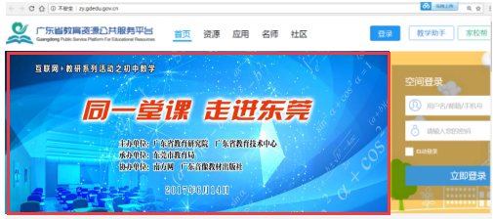
（二）6月13日前课前录播视频观看方式
进入网络互动教研平台页面“课程列表”模块，选择“【课前观摩：录播课】，查看老师课前录播视频。
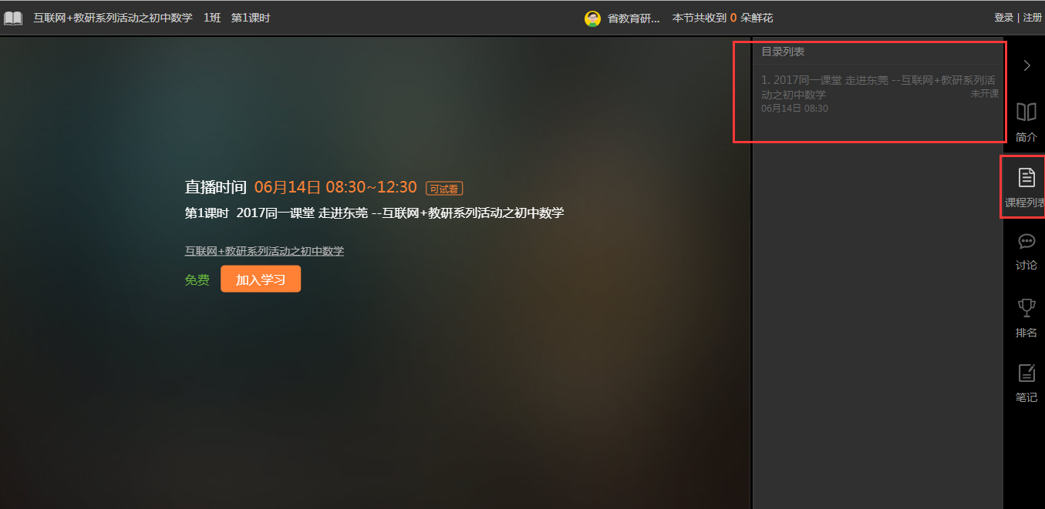
（三）6月14日直播观看方式
进入网络互动教研平台页面“课程列表”模块，选择“【6.14现场直播】初中数学与信息技术深度融合专题网络教研活动”即可观看。
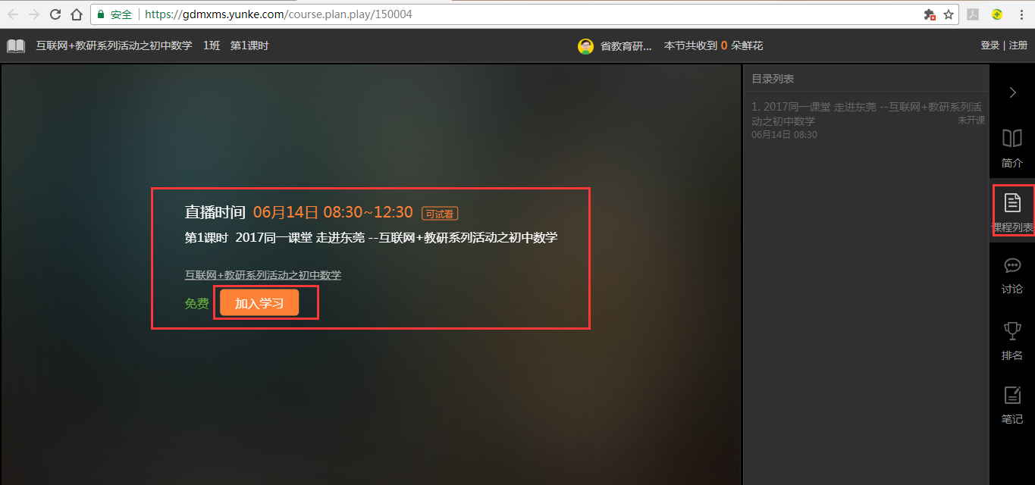
（四）查看教学设计和相关资源
进入网络互动教研平台页面“课件”模块，下载老师教学设计进行查看。
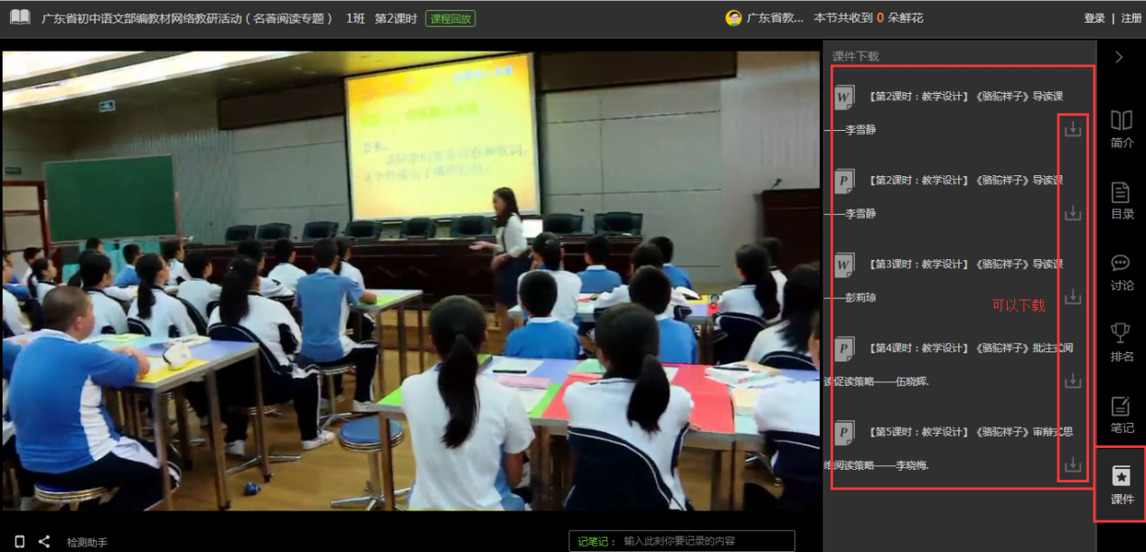
（五）网络实时互动提问
进入网络互动教研平台页面“讨论”模块，可以进行实时的文字讨论互动。
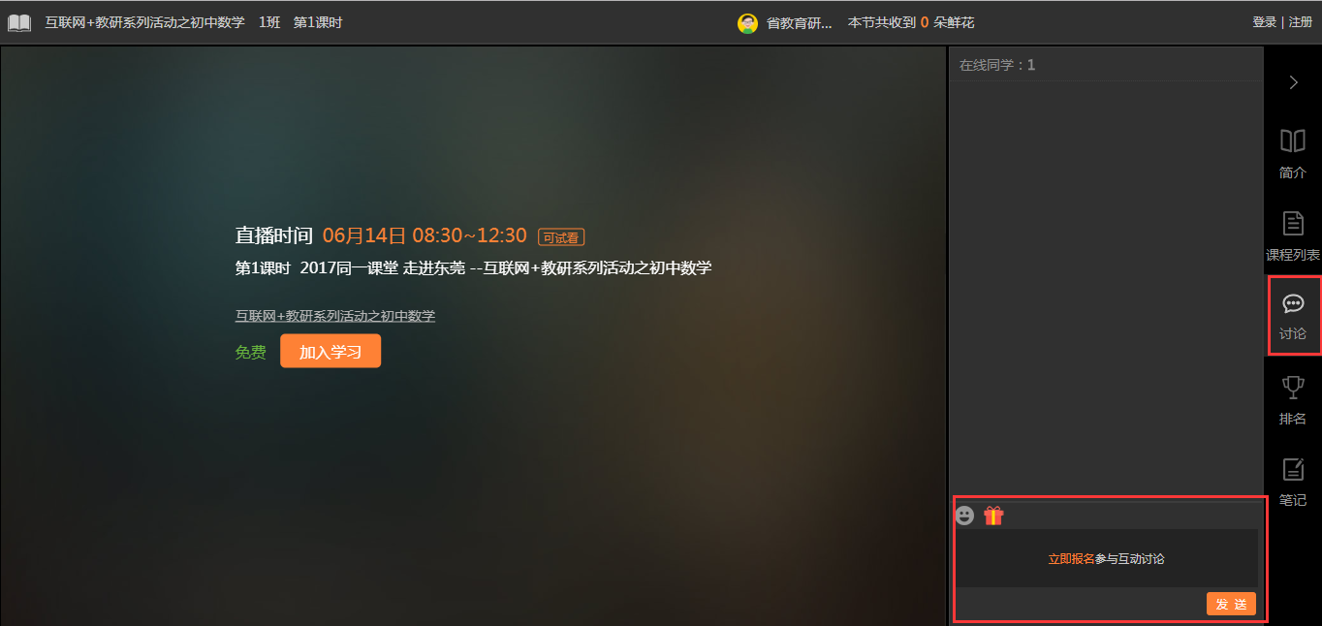

二、面向社会公众的图文直播
1．南方网移动端地址
http://m.xwzxzb.zyapp.southcn.com/p/71.html
2．南方网电脑端地址
http://xwzxzb.zyapp.southcn.com/p/71.html
南方网图文直播移动端二维码
附件2：
2017年初中数学网络教研活动
网络教研点与会情况记录表

序号 | 集中地点 | 与会学校数 | 与会教研员和教师数 | 网络教研点负责人
1
2
3
4
5
6
7
8
9
10
合计
备注：1．各网络教研点的参会教研员和教师人数上报地市后，以地级市为单位，汇总上报到电子邮箱：jy@gdedu.gov.cn；
2．各网络教研点的图片、体会和建议由各网络教研点负责人直接发到电子邮箱：jy@gdedu.gov.cn。

